Projekt Aktion Österreich-Tschechien 78p22
Endbericht

Kernbestandteile, im Sinne von „drei kontrollierbaren Projektergebnissen“ in der wechselseitigen Vereinbarung des Austauschprojekts Österreich-Tschechien 82p4 zwischen der Karls-Universität Prag und der Leopold-Franzens-Universität Innsbruck, durchzuführen durch die Projektpartner Dr. Pavel Čech (Institut für Sprachwissenschaften) und Prof. Martin Lang (Institut für Alte Geschichte und Altorientalistik), waren eine “Ugaritische Literatur und ihre biblische Parallelen” im Rahmen eines Sprachkurses im Wintersemester 2018 an der Universität Innsbruck, dann ein “Sumerian” als Sprachkurs im Sommer-semester 2019 an der Karls-Universität Prag und, schließlich im Herbst eine Exkursion von Innsbrucker Studierenden nach Prag zu Beginn des Wintersemesters 2018. Das Austausch-projekt beruhte in seiner Durchführung auf vier Teilelementen, vier Säulen, wie folgt:
- Pavel Čech kam Anfang November 2018 nach Innsbruck, um eine Woche lang einen Sprachkurs in der altorientalischen Sprache des Ugaritischen, sein Spezialgebiet, zu geben, unter besonderer Berücksichtigung der biblischen Parallelen. Der Unterricht war eine willkommene Ergänzung für interessierte Studierende, da das Fach in Innsbruck in der Forschung nicht vertreten ist.
- Von 13.–18. Januar 2019 kam Martin Lang nach Prag, um – ähnlich wie Pavel Čech im November – eine intensive Einführung in Sprache und Literatur des Sumerischen (“Sumerian”) zu geben. Das Sumerische wird z.Zt. in Prag nicht unterrichtet, was sich allerdings in der nächsten Zeit ändern soll.
- Ende November bis Anfang Dezember (29.11. – 1.12. 2018) fuhr eine Gruppe Innsbrucker Studierender nach Prag, um dort in der Prager Keilschriftsammlung Tafeln studieren zu können. Das war für die Studierenden eine erneute Gelegenheit, Studien am Original durchführen zu können. Bei den Tafeln handelt es sich um Objekte, für die Prag international Bekanntheit hat: Es sind dort nicht nur einige Hundert mit Keilschrift beschriebene Tafeln aufbewahrt, die im frühen zweiten Jahrtausend vor Christus von Kaufleuten geschrieben wurden, die sich weitab ihrer Heimat (Assyrien) in Karum Kanesh / heutige Kültepe in Zentralanatolien niedergelassen hatten, um lukrativen Fernhandel zu betreiben, sondern auch etwa zwei Dutzende auf Sumerisch geschriebene, administrative Tafeln aus der Ende des 3. Jahrtausends v. Chr.. Diese standen diesmal im Fokus. Die Tafeln sind wichtige Primär-Zeugnisse des neusumerischen Wirtschafts- und Administrationsverfahrens. Teilgenommen haben:
Kellner, Angelika 07.06.1989 Leja, Franziska 18.01.1993
Kröll, Noah 02.03.93 Posselt, Florian am 9.04.1994
Lang, Martin 17.07.1971 Steinberger Clemens 03.05.1995

- Prag ist aber auch Aufbewahrungsort anderer antiker Handschriften. So wurde ein weiterer Punkt Bestandteil des Projekts: Zur Gruppe der Studierenden gesellte sich Prof. Reinhard Meßner aus der gleichen Universität, um in der Tschechischen Akademie der Wissenschaften zur selben Zeit einige koptische liturgische Handschriften zu kollationieren, und nun eine wissenschaftliche Neuherausgabe in der Zeitschrift Archiv Orientální vorzubereiten. Alle Beteiligten profitierten während der ganzen Studienreise großzügig von seiner Erudition und Hilfsbereitschaft.
Alle Teilelemente des Projekts wurden plangemäß durchgeführt, die „drei kontrollierbaren Projektergebnisse“ gemäß Projektexposé vollumfänglich erreicht. Bei der Durchführung des Projektes wurde bedachtsam mit dem Budget umgegangen und Wert auf größte Sparsamkeit gelegt. Den Projektpartnern war der sorgsame Umgang mit öffentlichen Mitteln wichtig.
Das Projekt hat die Beziehungen beider Institute und seiner Belegschaft sowie den fachlichen Austausch sichtbar gefördert, ja sogar erweitert, da Prof. Messner von der Theologischen Fakultät mit ins Boot gestiegen war. Jeder Teil konnte von den Standortvorteilen des anderen profitieren. Was der eine nicht hat, konnte der andere beitragen. So kann man mit geringen Mitteln einen beachtlichen output generieren. Die größten Profiteure des Projekts waren aber wohl die Studierenden. Die Lehrveranstaltungen, die Ugaritisch-LV in Innsbruck und die Sumerisch-LV in Prag wurden jeweils sehr positiv evaluiert (im Falle des Sumerischen handelt es sich bisher um unoffizielle Angaben). Die Projektpartner danken – auch, und vor allem im Namen der Studierenden – den Fördergebern für die großzügige Förderung des Projekts. An einer Fortsetzung der Zusammenarbeit sind sie jederzeit interessiert und überlegen schon weitere Schritte.

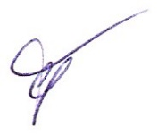
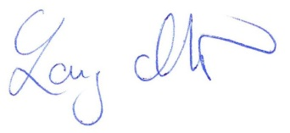

Martin Lang Pavel Čech
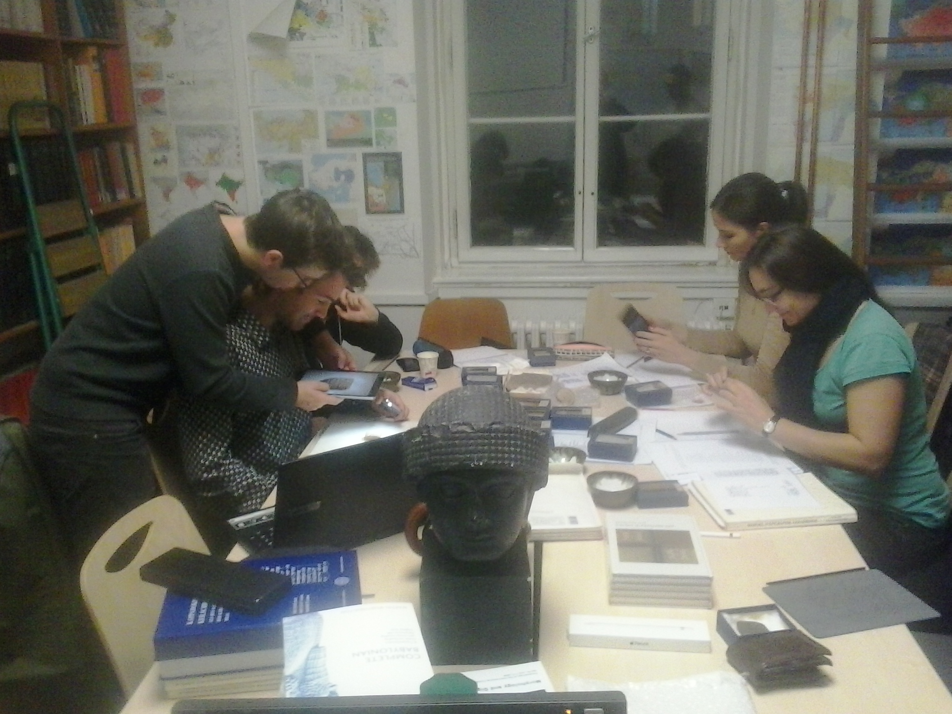
Die Teilnehmer/innen im Seminarraum von USJ FFUK, Prag
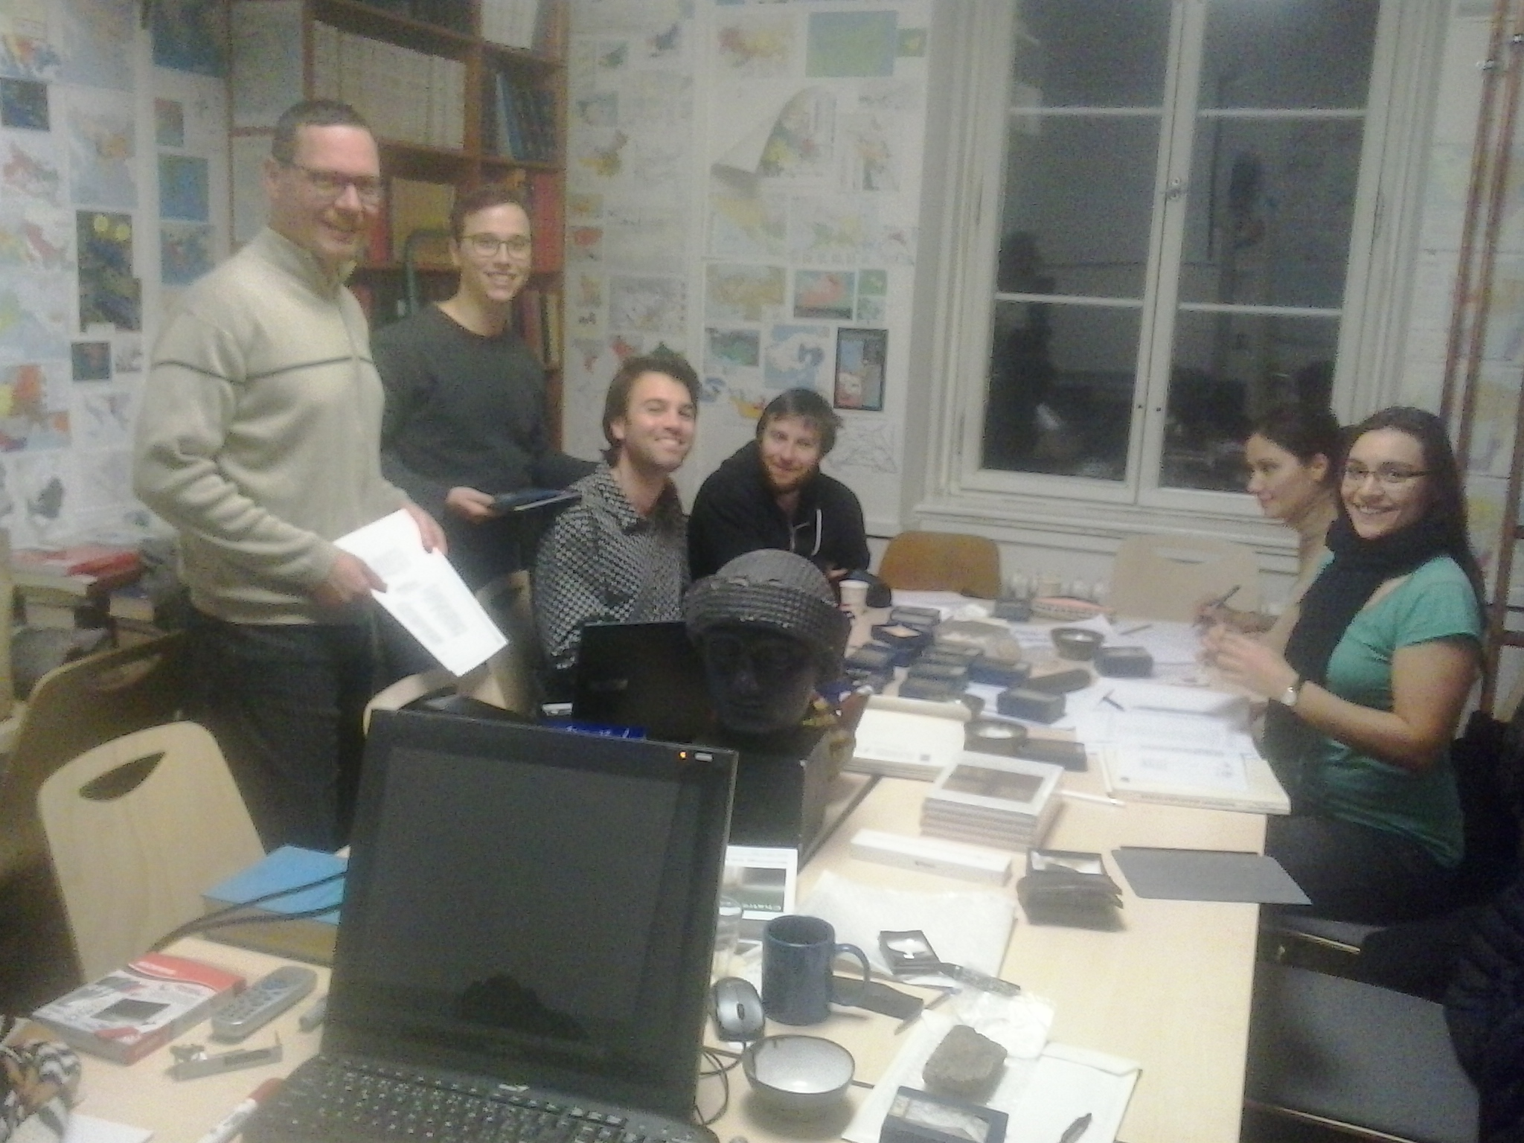
Prof. Martin Lang und seine StudentInnen in Prag
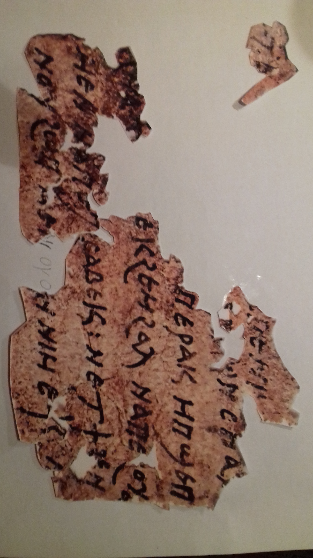
Ein der koptischen Fragmente, kollationiert von Prof. Reinhard Meßner

